**GRAND ROUND del 14 giugno 2024**

**PREVENZIONE DEL TROMBOEMBOLISMO NEI PAZIENTI CON FIBRILLAZIONE ATRIALE E INSUFFICIENZA RENALE CRONICA AVANZATA**

**Relatore: Tommaso Alberto Cipolla, Fondazione G. Giglio**

LEGGENDA

* DOAC: anticoagulanti orali ad azione diretta.
* eGFR: stima del filtrato glomerulare desunto dalla creatinina.
* FA: fibrillazione atriale.
* KDIGO: Kidney Disease: Improving Global Outcomes.
* IRC: insufficienza renale cronica.
* LAAC: occlusione meccanica dell’auricola sinistra
* RTC: trial clinico randomizzato.
* TAO: terapia anticoagulante orale.
* VKA: antagonisti della vitamina K.
* VTE: trombo-embolismo venoso

La prevalenza della fibrillazione atriale aumenta con il peggioramento della funzione renale e si correla sia alla diminuzione del filtrato glomerulare sia all’aumento della proteinuria (JAMA. 2023;330(13):1266-1277).

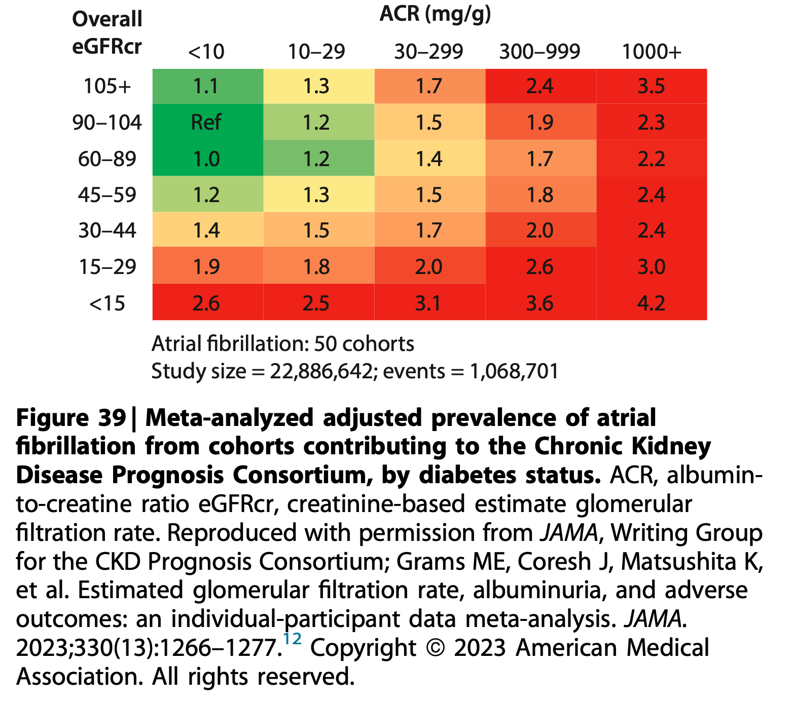

I pazienti con fibrillazione atriale hanno approssimativamente un rischio di morte doppio rispetto a chi non ne è affetto (**Trends Cardiovasc Med. 2021 November ; 31(8): 469–473)**, e l’incidenza sia di eventi trombotici sia di eventi emorragici aumenta ulteriormente da 2 a 3 volte in caso di associazione con IRC (**N Engl J Med 2012;367:625-35).**

Purtroppo sappiamo che la terapia tradizionale con Warfarin espone il paziente con IRC avanzata a gravi pericoli, per almeno 3 motivi:

1. l’inibizione della produzione epatica della proteina **Gla**, fattore di inibizione della calcificazione, con conseguente calcifilassi e possibile instabilizzazione delle placche ateromasiche;
2. micro-sanguinamenti subclinici tubulari, con conseguente accelerazione della progressione dell’IRC;
3. frequente mancato rispetto del range terapeutico, inclusa la frequente sospensione della terapia, con conseguenti rischi sia di trombosi che di emorragie.

Tenuto conto di questi pericoli, le linee guida KDIGO del 2011 raccomandavano di non praticare la profilassi anticoagulante nei pazienti con insufficienza renale cronica allo stadio 5 (**Kidney International (2011) 80, 572–586**). I rischi del Warfarin sono stati confermati più recentemente. In una metanalisi del 2020 (**JAMA Network Open. 2020;3(4):e202175**), che ha analizzato tutti gli studi di confronto tra la terapia con warfarin rispetto a nessuna terapia antitrombotica in pazienti con FA e IRC avanzata o in fase dialitica, si dimostra che la terapia con warfarin rispetto a nessuna terapia ha un effetto del tutto neutro su mortalità e stroke ischemico a fronte di un significativo incremento degli stroke emorragici.

A differenza degli antagonisti diretti della vitamina K, i DOAC esplicano varie attività anti-infiammatorie e di vaso-protezione che, teoricamente, li candidano a terapia ideale nei p. con IRC avanzata (**Int. J. Environ. Res. Public Health 2022, 19, 1436**).

Purtroppo, però, disponiamo di dati certi su sicurezza ed efficacia dei DOAC solo nei pazienti con funzione renale da normale a moderatamente ridotta (GFR 30-49). Viceversa, i dati su VKA e DOAC in pazienti con IRC severa sono estremamente limitati. Ancora più inconsistenti i dati relativi ai p. con IRC terminale (GFR <15) o in dialisi. Infine, non esistono trial clinici randomizzati (RCT) sulla TAO in pazienti dopo trapianto renale.

Cerchiamo quindi di analizzare i pochi dati disponibili. I primi provengono dall’analisi dei dati relativi ai pochi pazienti arruolati negli studi registrativi dei DOAC.

L’analisi retrospettiva dei pazienti con IRC severa arruolati nello studio registrativo dell’apixaban, trial Aristotle, dimostra che i benefici in questa tipologia di pazienti non sono differenti rispetto alla popolazione generale, ossia vi è un’efficacia sovrapponibile a warfarin e una significativa riduzione dei sanguinamenti, specie dei sanguinamenti maggiori e delle emorragie intracraniche (**Circulation. 2020;141:1384–1392**).

Un’analisi retrospettiva di studi clinici randomizzati e studi osservazionali di confronto fra DOAC e warfarin in pazienti con IRC stadio 3-5, ha mostrato in sintesi questi risultati:

* I DOAC sono superiori a warfarin nella prevenzione di eventi tromboembolici (HR, 0.86 [95% CI, 0.78-0.95]).
* I DOAC riducono il rischio di eventi emorragici (HR, 0.81 [95% CI, 0.66-0.99]).
* Apixaban a dose-corretta e edoxaban 15-mg sono superiori a tutti gli altri regimi di terapia anticoagulante orale nel ridurre i sanguinamenti.
* Apixaban a dose-corretta era più efficace di edoxaban nella prevenzione degli eventi tromboembolici.
* In pazienti dializzati affetti da FA, l’uso degli anticoagulanti orali aumentava il rischio di sanguinamenti del 28% (HR, 1.28 [95% CI, 1.03-1.60]) senza significativo effetto benefico rispetto a coloro che non assumevano anticoagulanti.
* Conclusioni: i DOAC sono superiori a warfarin nella prevenzione degli eventi tromboembolici e nella riduzione del rischio emorragico nei pazienti con FA e IRC moderata. (**Am. J. Kidney Diseases. Vol 78, Issue 5, November 2021, Pages 678-689.e1).**

Un’analisi estesa a pazienti con IRC più avanzata o in dialisi ha evidenzato che, mentre tutti i DOACs (dabigatran, rivaroxaban e apixaban) risultano sovrapponibili a warfarin nella prevenzione del tromboembolismo, dabigatran e rivaroxaban risultano associati ad un incremento dei sanguinamenti maggiori, a differenza di apixaban (**Nephrol Dial Transplant (2018) 1–13 doi: 10.1093/ndt/gfy031**).

|  |  |  |
| --- | --- | --- |
|  | **INCIDENZA DI STROKE** | **INCIDENZA DI SANGUINAMENTI MAGGIORI** |
| **DABIGATRAN** | **Nessuna differenza** | **Maggiore rischio** |
| **RIVAROXABAN** | **Nessuna differenza** | **Maggiore rischio** |
| **APIXABAN** | **Nessuna differenza** | **Nessuna differenza** |

Quindi l’apixaban ha un profilo di sicurezza migliore. Tale dato è stato confermato da uno studio retrospettivo condotto in un setting differente, ossia in pazienti dializzati sottoposti a TAO per la prevenzione del trombo-embolismo venoso (VTE). Lo studio dimostrò non solo una riduzione dei sanguinamenti maggiori ma anche una riduzione delle ricorrenze di VTE (**CJASN 17: 693–702, May, 2022**).

Purtroppo non disponiamo di dati consistenti provenienti da trial randomizzati. Gli unici due trial disponibili (**RENAL-AF trial**. **Circulation 2022; AXADIA-AFNET 8 Study.** **Circulation 2023)** hanno mostrato risultati neutri, ma sono di dimensioni troppo esigue perché se ne possano trarre conclusioni certe.

**RENAL-AF trial**. **Circulation 2022**

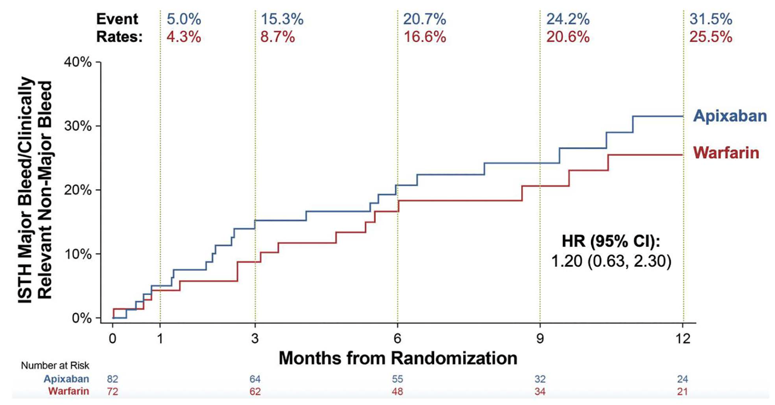

**AXADIA-AFNET 8 Study.** **Circulation 2023**

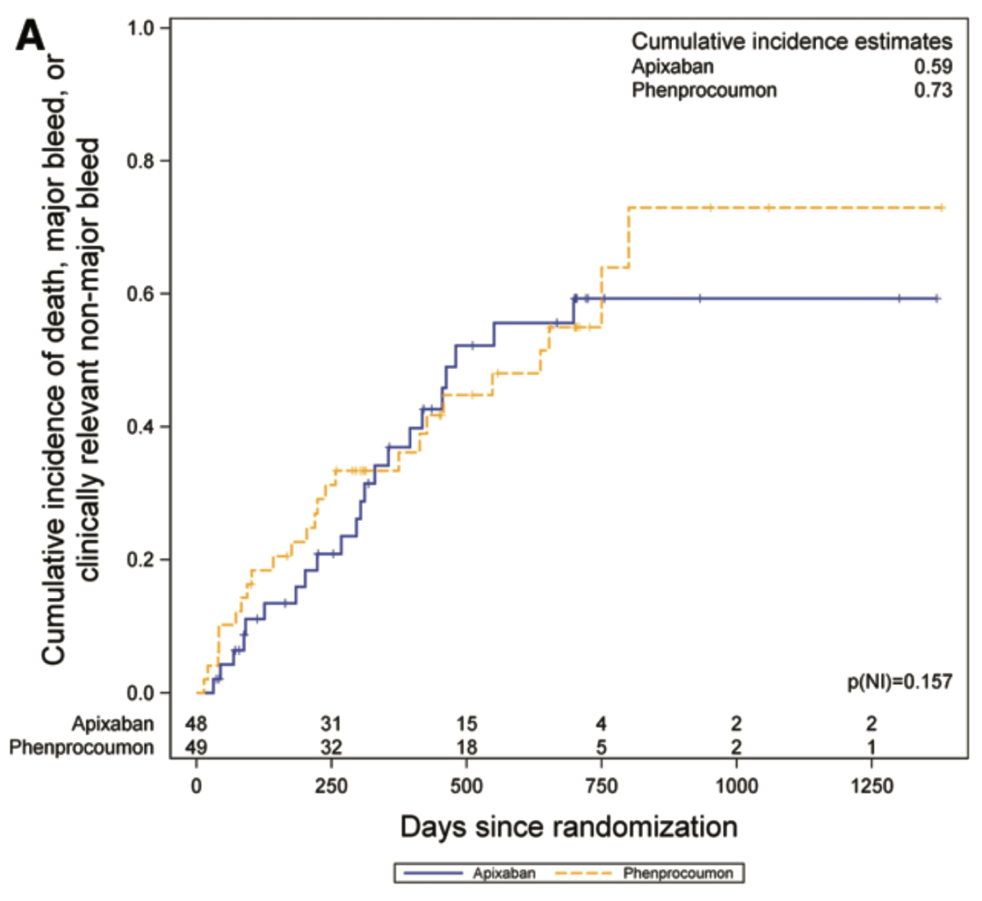

Alcuni dati interessanti provengono dai registri. Un recente e ampio registro coreano (**Front. Med. 10: doi: 10.3389/fmed.2023.1212816**) mostra una riduzione significativa della mortalità con DOAC, sostanzialmente in tutti i sottogruppi, inclusi i pazienti sottoposti a dialisi. I DOAC erano analizzati cumulativamente (apixaban, rivaroxaban e edoxaban, con i due dosaggi) e non sono riportati i risultati differenziati per farmaco; non sono riportati dati con dabigatran, evidentemente in conseguenza della cinetica di eliminazione prevalentemente renale, che lo rende improponibile nei pazienti con INR avanzata.

Uno studio sui dati Medicare (**Circulation 2018 October 09; 138(15): 1519–1529**) ha analizzato retrospettivamente 25.523 pazienti con FA e IRC in fase dialitica, di cui 2.351 trattati apixaban e 23.172 con warfarin. Non vi erano differenze tra i due trattamenti sulla prevenzione delle ischemie, ma vi era una riduzione significativa dei sanguinamenti con apixaban. Dopo aggiustamento dei dati con la metodologia del propensity matching, le emorragie intracraniche, le emorragie gastrointestinali e le emorragie maggiori erano dimezzate rispetto a warfarin. Da sottolineare che il dosaggio pieno di apixaban (5 mgx2) rispetto al dosaggio ridotto (2,5x2) era quello con i risultati significativamente migliori.

Le linee guida danno indicazioni non conclusive e anche parzialmente contrastanti, come conseguenza della carenza di dati disponibili in letteratura. Mentre le linee guida europee del 2020 non prendono in considerazione, in questa tipologia di pazienti, la possibilità di utilizzare i DOAC al di sotto dei limiti previsti dagli studi registrativi …

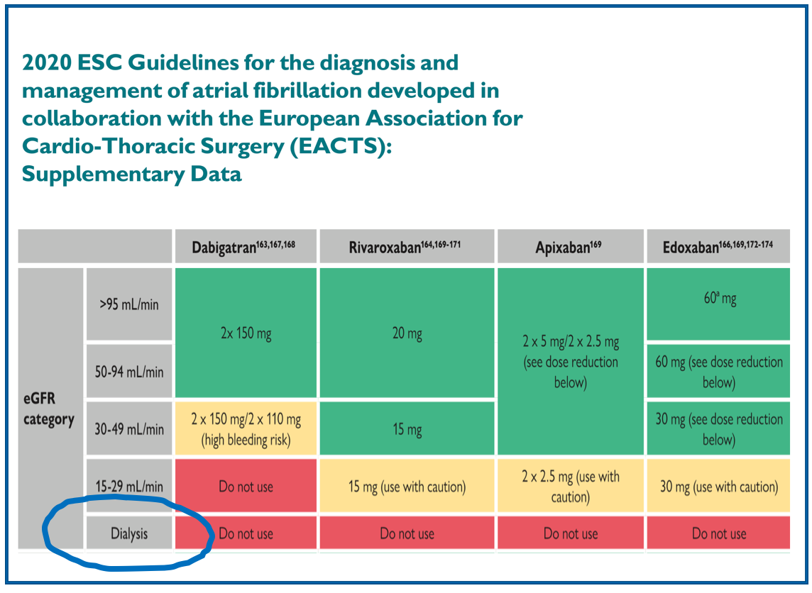

… le linee guida americane del 2023, ossia più recenti, contemplano l’utilizzo sia di warfarin che di apixaban (nel suo dosaggio standard), sebbene con una classe di indicazione debole (2b).

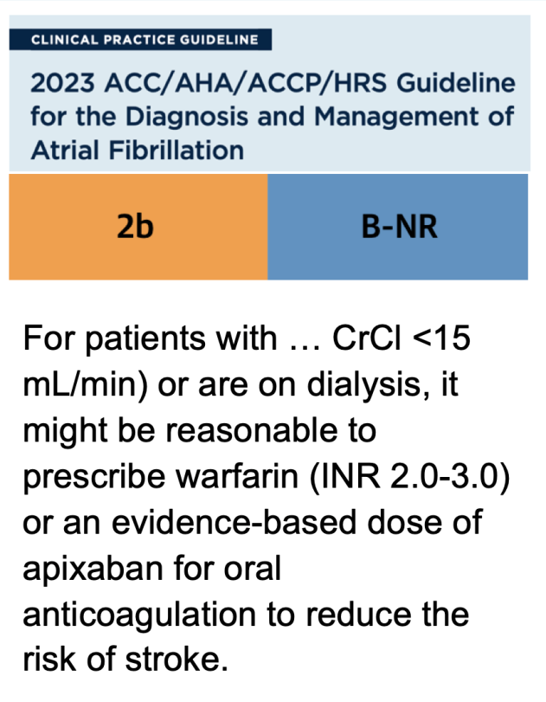

Non dimentichiamo che, in alternativa alla terapia anticoagulante, c’è la possibilità dell’occlusione meccanica dell’auricola (LAAC), sia con tecnica percutanea che con tecnica chirurgica. Non analizzeremo nel dettaglio questi studi, se non per ricordare che, complessivamente, l’occlusione dell’auricola riduce nettamente gli stroke emorragici e i sanguinamenti maggiori, senza peggioramento degli eventi ischemici e con rischi procedurali che si sono progressivamente ridotti con il miglioramento delle tecniche operatorie e delle tecnologie, fino a divenire, adesso, estremamente bassi. Esistono tuttora alcuni dubbi ma, grazie al continuo accumularsi di esperienze, di peso sempre minore (e, attualmente, di scarsa rilevanza). I dubbi principali sono tre: 1) necessità di attuare, comunque, prolungata terapia anticoagulante post-procedurale; a questo proposito, tuttavia, va sottolineato che studi recenti sembrano dimostrare che è possibile sostituirla senza danni con terapia antiaggregante, anche singola e solo per un mese; 2) gli studi sull’occlusione sono tutti di confronto con warfarin e non con DOAC; 3) anche gli studi su LAAC escludevano pazienti con IRC avanzata.